ASSIGNMENT -3

Q1

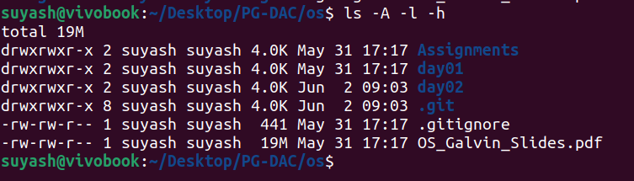

Q2

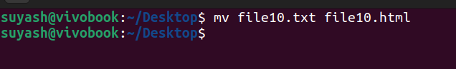
Q3
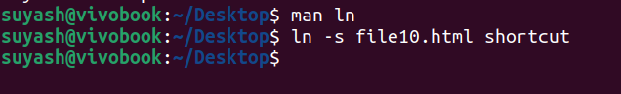

Q4


Q5

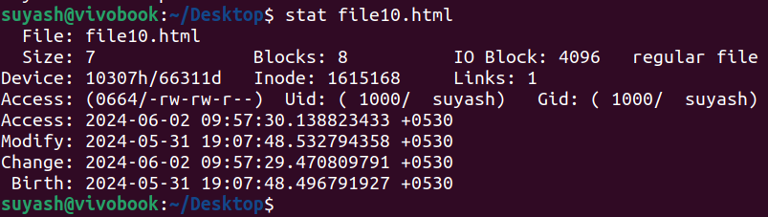
Q6

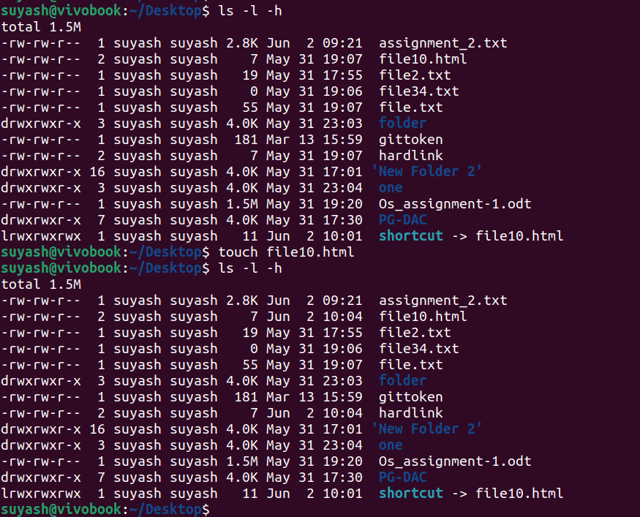
Q7

Q8

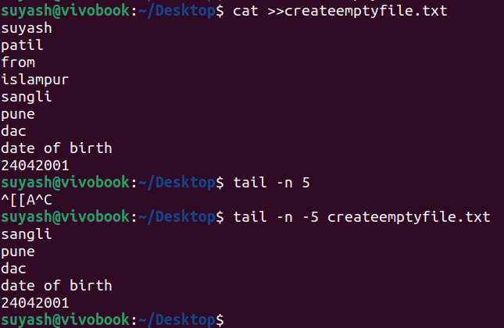
Q9

Q10

Q12
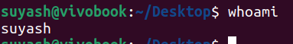

Q13
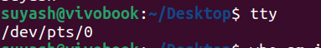

Q14

Q15

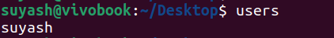

Q16
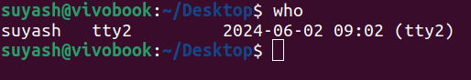

Q17

